**Manual de Operación y Troubleshooting**

**Versiones del documento**

|  |  |  |  |
| --- | --- | --- | --- |
| Fecha | Versión | Descripción | Autor |
| 15/01/2014 | 1.0 | Versión inicial manual de Manual de Operación y Troubleshooting | Eduardo Rodriguez Arreola |
|  |  |  |  |
|  |  |  |  |
|  |  |  |  |

**Historial de aprobaciones**

|  |  |  |
| --- | --- | --- |
| Proyectado | Revisado | Aprobado |
| <nombre/Puesto> | <nombre/Puesto > | <nombre/Puesto > |
| <nombre/Puesto > | <nombre/Puesto > | <nombre/Puesto > |
| **Observaciones:** | <detalles> | |
| **Fecha de efectividad:** | <dd/mmm/yy> | |
| **Versión aprobada:** | <x.x> | |

**Tabla de Contenidos**

1 Descripción 4

2 Operación y Troubleshooting 4

3 Anexos 6

# Descripción

El propósito de este manual es describir los posibles acontecimientos que pueden presentarse en el servicio GetDeezerAvailability.

# Operación y Troubleshooting

|  |  |  |  |
| --- | --- | --- | --- |
| **#** | **Descripción** | **Pasos a seguir** | **Responsable** |
|  | Editar el archivo ***Customization File*** | 1. Abrir el archivo ***GetDeezerAvailability_CF.xml*** en un editor de texto. 2. Identificar el recurso a modificar. (Anexo 1 – Imagen 1) 3. Editar el recurso. 4. Guardar el archivo. |  |
|  | Ejecutar ***Customization File*** | 1. Ingresar a la consola de service bus y crear una sesión (dar click en el botón “Edit” que se encuentra en la parte superior izquierda). 2. Seleccionar la sección “System Administrator” y dar click en “Execute Customization File”.   (Anexo 2 – Imagen 1)   1. Dar click en el botón “Choose File” y seleccionar el archivo ***GetDeezerAvailability_CF.xml*** Dar click en siguiente. 2. En pantalla se mostrara el resumen de los recursos, dar click en el botón “Execute”.   (Anexo 2 – Imagen 2)   1. En la pantalla se mostrar un mensaje que la importación fue éxitosa. 2. Dar click en el botón “Activate” para que las modificaciones se registren en el servidor de manera definitiva. 3. Se mostrara en pantalla el área de texto donde se debe capturar una breve descripción de la modificación realizada. (Anexo 2 – Imagen 3) 4. Si todo se ejecuto con éxito se mostrara un listado de las últimas sesiones en el service bus.   (Anexo 2 – Imagen 4) |  |
|  | Modificar ***ConfigurationFile.xq***  (Agregar productos permitidos) | 1. Ingresar a la consola de service bus y crear una sesión (dar click en el botón “Edit” que se encuentra en la parte superior izquierda). 2. Seleccionar la sección “Project Explorer” y en árbol de navegación dar click hasta llegar a la siguiente ruta:   **TigoOnline/**  **->** **GetDeezerAvailability/**  **-> XQUERY/**  (Anexo 3 – Imagen 1)   1. Dar click en el recurso ConfigurationFile 2. Dar click en el botón “Edit”.   (Anexo 3 – Imagen 2)   1. Editar el archivo (la edición puede ser directamente o se cuenta con la opción de cargar el archivo).   (Anexo 3 – Imagen 3)   1. Dar click en el botón “Save” cuando se desea guardar el cambio, la pantalla mostrara el mensaje de éxito.   (Anexo 3 – Imagen 4)   1. Dar click en el botón “Activate” para que las modificaciones se registren en el servidor de manera definitiva. 2. Se mostrara en pantalla el área de texto donde se debe capturar una breve descripción de la modificación realizada. (Anexo 3 – Imagen 5) 3. Si todo se ejecuto con éxito se mostrara un listado de las últimas sesiones en el service bus. 4. (Anexo 3 – Imagen 6) |  |

# Anexos

## Anexo 1

### Imagen 1

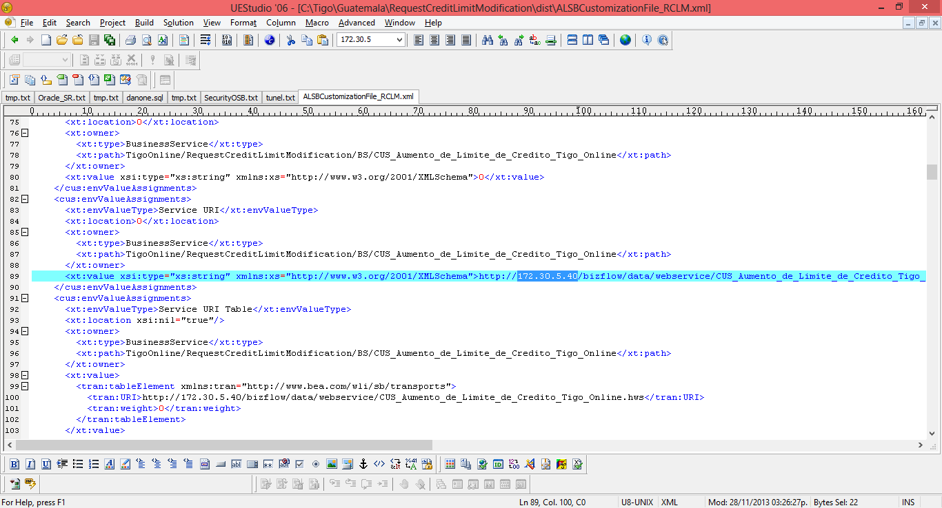

## Anexo 2

### Imagen 1

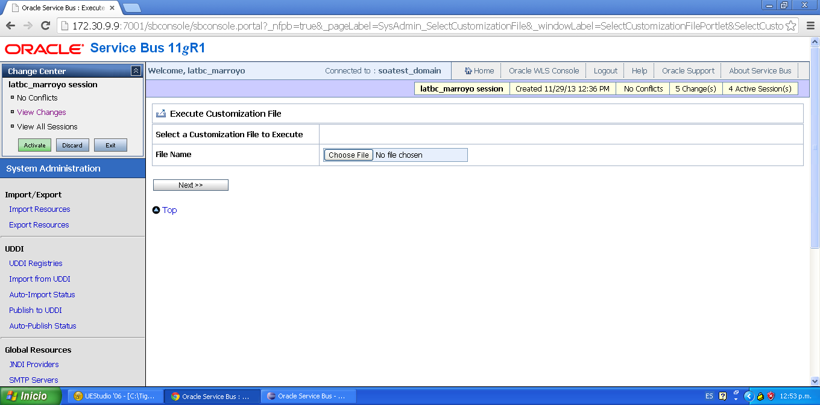

### Imagen 2

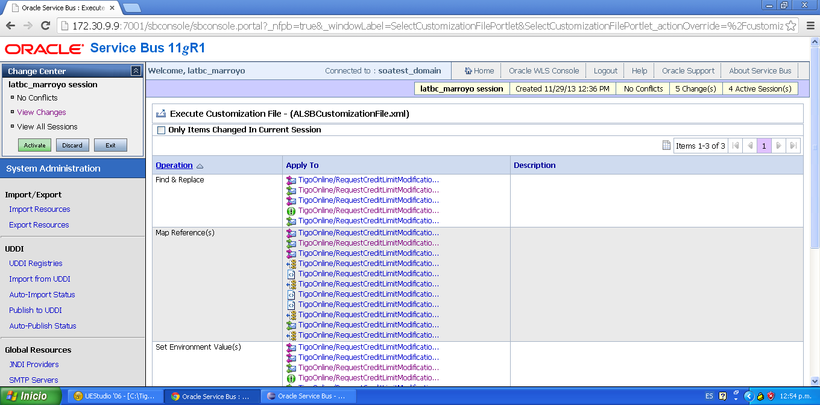

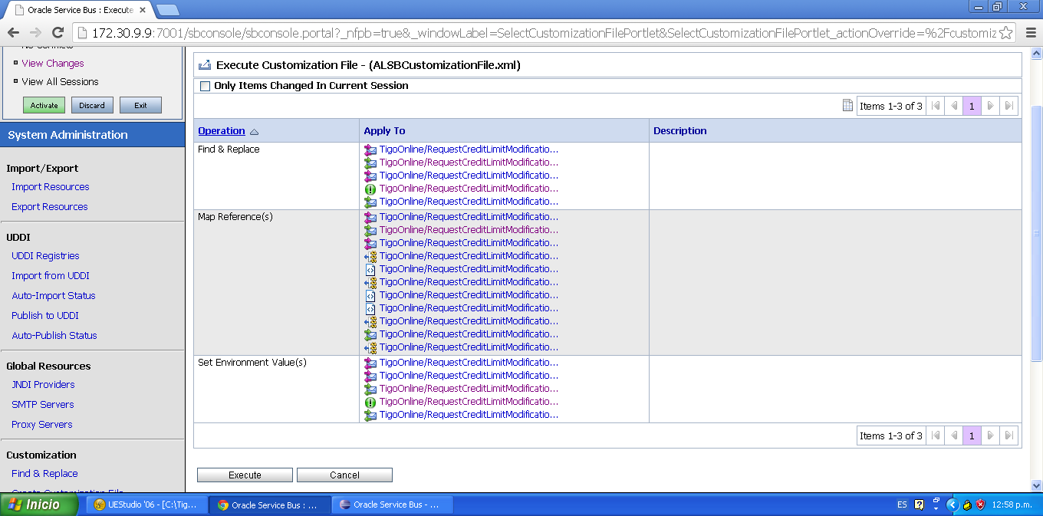

### 

### Imagen 3

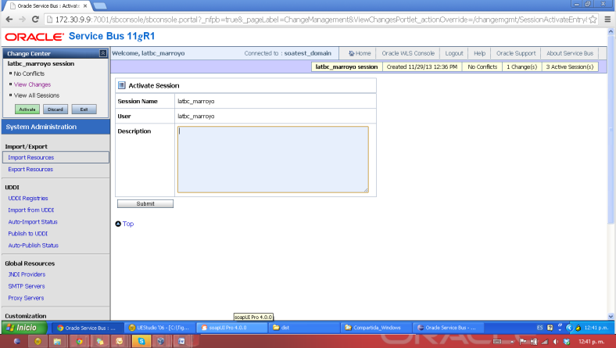

### Imagen 4

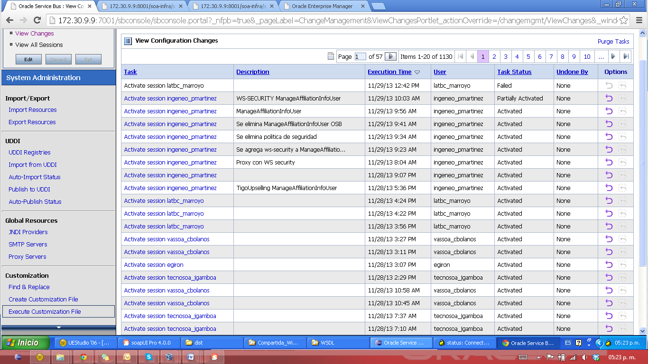

## Anexo 3

### Imagen 1

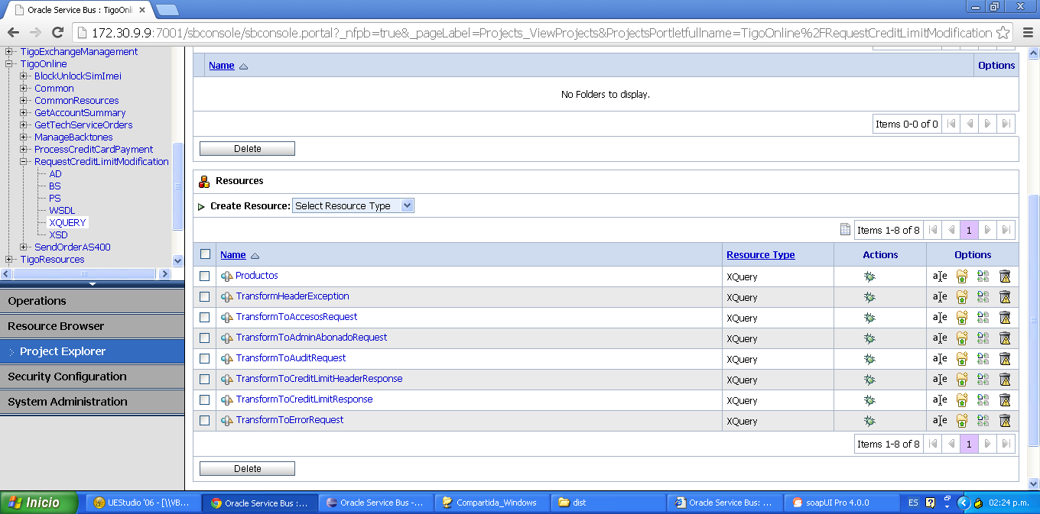

### Imagen 2

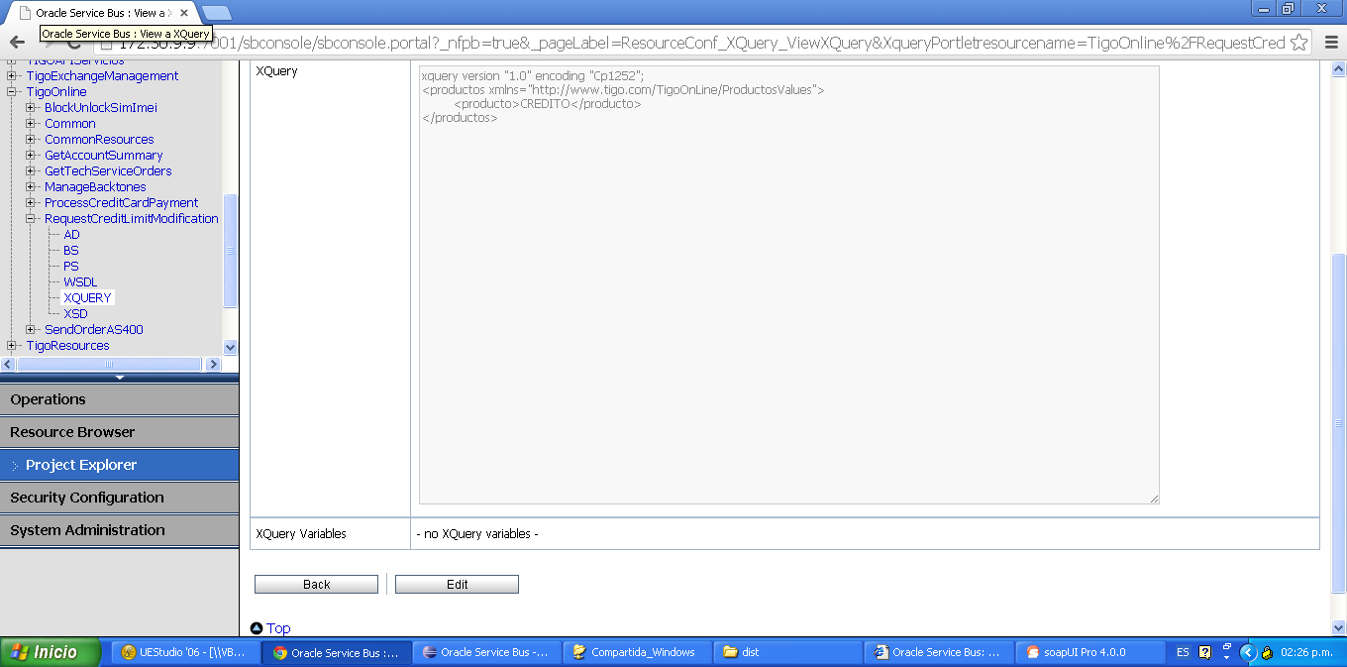

### Imagen 3

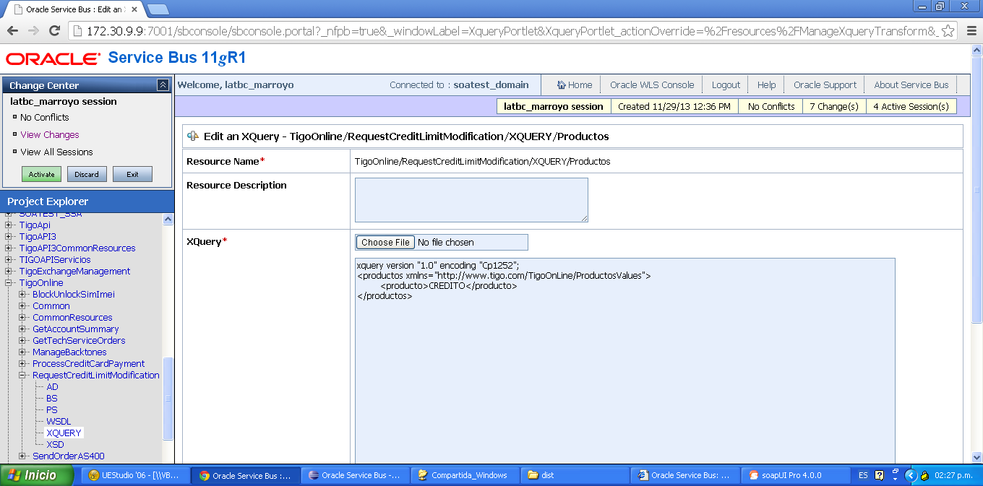

### Imagen 4

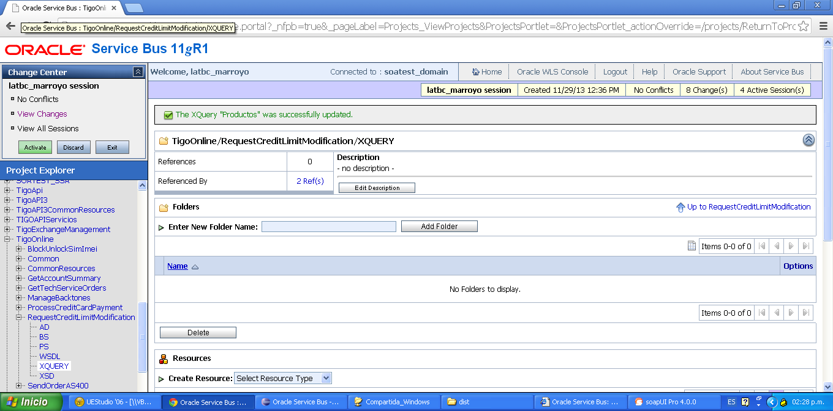

### Imagen 5



### Imagen 6

